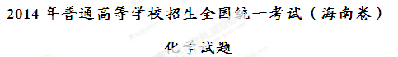
一、选择题：(本题共6小题，每小题2分，共12分。在每小题给出的四个选项中，只有一项是符合题目要求的)。
1．化学与日常生活密切相关，下列说法错误的是
A．碘酒是指单质碘的乙醇溶液 B．84消毒液的有效成分是NaClO
C．浓硫酸可刻蚀石英制艺术品 D．装饰材料释放的甲醛会造成污染
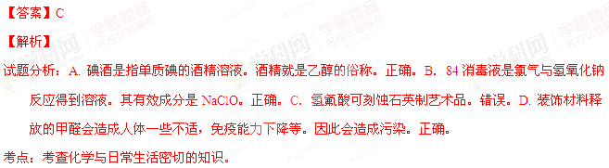2．下列有关物质性质的说法错误的是
A．热稳定性：HCl> HI B．原子半径：Na> Mg
C．酸性：H₂SO₃>H₂SO₄。 D．结合质子能力：S²⁻> Cl⁻
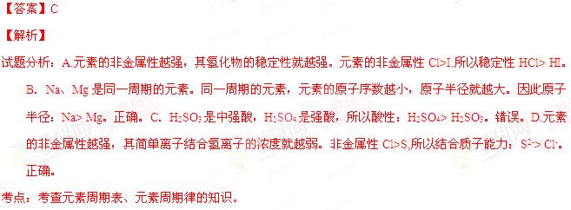3．以石墨为电极，电解KI溶液（其中含有少量酚酞和淀粉）。下列说法错误的是
A．阴极附远溶液呈红色 B．阴极逸出气体
C．阳极附近溶液呈蓝色 D．溶液的pH变小
【解析】
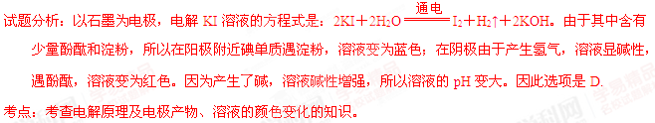4．标准状态下，气态分子断开l mol化学键的焓变称为键焓。已知H-H、H-O和O-O键的键焓ΔH分别为436 kJ/mol、463 kJ/mol和495kJ/mol。下列热化学方程式正确的是
A．H₂O (g)= H₂(g)+$\frac{1}{2}$O₂(g); ΔH= -485 kJ/mol
B．H₂O (g)=H₂(g)+$\frac{1}{2}$O₂(g); ΔH==+485 kJ/mol
C．2H₂(g)+ O₂ (g)= 2H₂O(g) ΔH = +485 kJ/mol
D．2H₂(g)+ O ₂(g)=2H₂O(g) ΔH = -485 kJ/mol
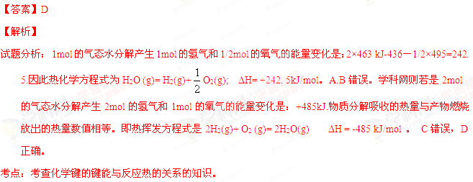5．下列除杂操作可行的是
A．通过浓硫酸除去HCl中的H₂O B．通过灼热的CuO除去H₂中的CO
C．通过灼热的镁粉除去N₂中的O₂ D．通过水除去CO中的CO₂
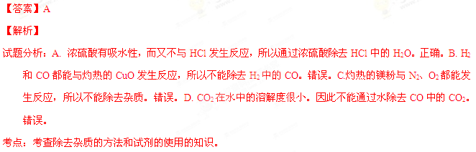6．NaOH溶液滴定盐酸实验中，不必用到的是
A．酚酞 B．圆底烧瓶 C．锥形瓶 D．碱式滴定管
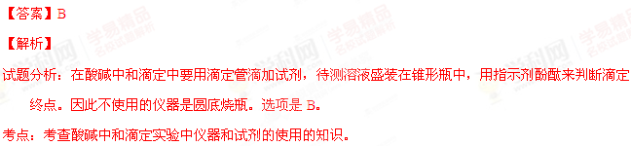二、选择题：(本题共6小题，每小题4分，共24分。每小题有一个或两个选项符合题意。若正确答案只包括一个选项，多选得O分；若正确答案包括两个选项，只选一个且正确得2分，选两个且都正确得4分，但只要选错一个就得O分)。
7．下列有关物质水解的说法正确的是
A．蛋白质水解的最终产物是多肽 B．淀粉水解的最终产物是葡萄糖[来源:Z*xx*k.Com]
C．纤维素不能水解成葡萄糖 D．油脂水解产物之一是甘油
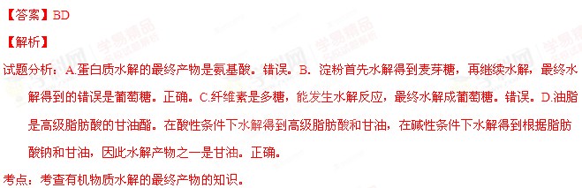8．某反应过程能量变化如图所示，下列说法正确的是
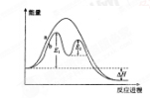
A．反应过程a有催化剂参与 B．该反应为放热反应，热效应等于ΔH
C．改变催化剂，可改变该反应的活化能 D．有催化剂条件下，反应的活化能等于E₁+E₂
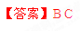
【解析】

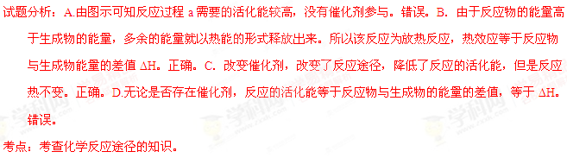9．下列关于物质应用的说法错误的是
A．玻璃容器可长期盛放各种酸 B．纯碱可用于清洗油污
C．浓氨水可检验氯气管道漏气 D．Na₂S可除去污水中的Cu²⁺
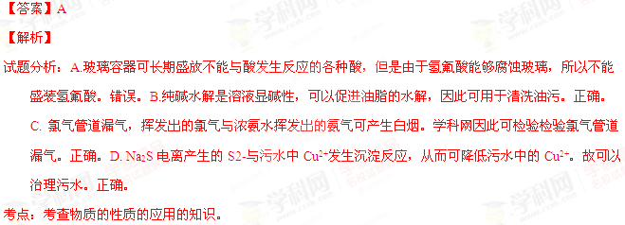10．下列关于物质应用和组成的说法正确的是
A．P₂O₅可用于干燥C1₂和NH₃ B．“可燃冰”主要成分是甲烷和水
C．CC1₄可用于鉴别溴水和碘水 D．Si和SiO₂都用于制造光导纤维
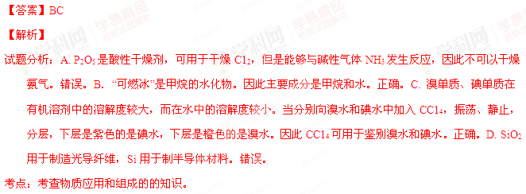

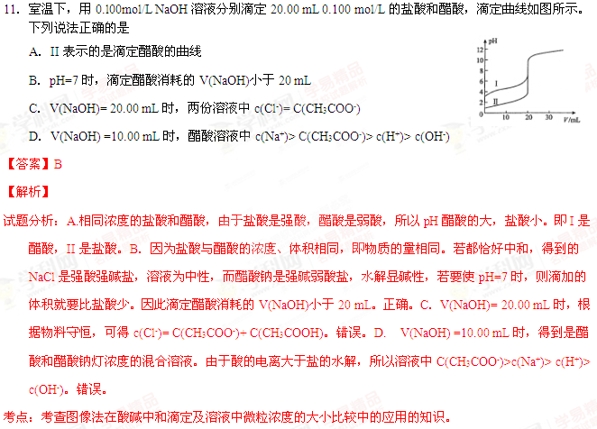
12．将BaO₂放入密闭的真空容器中，反应2BaO₂(s) 2BaO(s)+O₂(g)达到平衡。保持温度不变，缩小容器容积，体系重新达到平衡，下列说法正确的是[来源:学科网ZXXK]
A．平衡常数减小 B．BaO量不变 C．氧气压强不变 D．BaO₂量增加
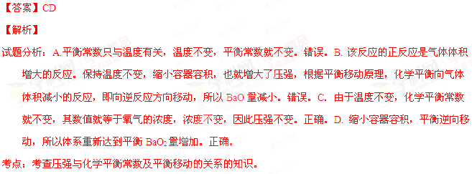
13．（9分）4种相邻的主族短周期元素的相对位置如表，元素x的原子核外电子数是m的2倍，y的氧化物具有两性。回答下列问题：
 |  | m | n
x | y
（1）元素x在周期表中的位置是第_____周期、第____族，其单质可采用电解熔融的_____方法制备。
（2）m、n、y三种元素最高价氧化物的水化物中，酸性最强的是______，碱性最强的是______.(填化学式)
（3）气体分子(mn)₂的电子式为_______，(mn)₂称为拟卤素，性质与卤素类似，其与氢氧化钠溶液反应的化学方程式是_____________________________。
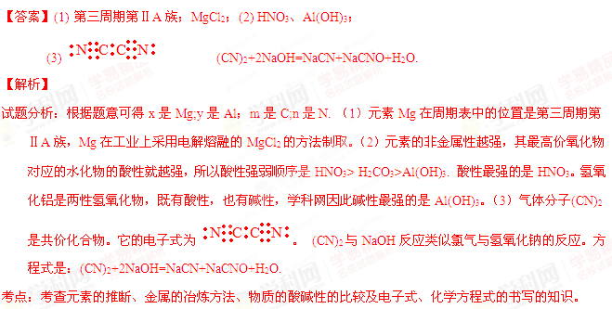
14、（9分）硝基苯甲酸乙酯在OH⁻存在下发生水解反应：O₂NC₆H₄COOC₂H₅+OH⁻O₂NC₆H₄COO⁻+C₂H₅OH.两种反应物的初始浓度均为0.050mol/L,15 ℃时测得：O₂NC₆H₄COOC₂H₅的转化率α随时间变化的数据如表所示。回答下列问题：
t/s | 0 | 120 | 180 | 240 | 330 | 30 | 600 | 700 | 800
α/% | 0 | 33.0 | 41.8 | 48.8 | 58.0 | 69.0 | 70.4 | 71.0 | 71.0
（1）列式计算该反应在120～180s与180～240s区间的平均反应速率_______、__________。比较两者大小可得到的结论是_______________________。
（2）列式计算15 ℃时该反应的平衡常数_________________。
（3）为提高O₂NC₆H₄COOC₂H₅的平衡转化率，除可适当控制反应温度外，还可以采取的措施有_________（要求写出两条）。
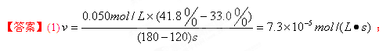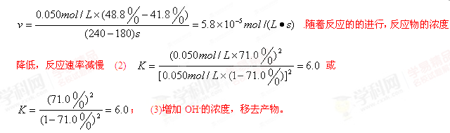

【解析】
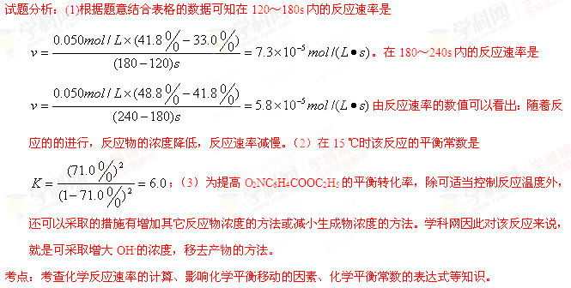
15．（8分）卤代烃在生产生活中具有广泛的应用，回答下列问题：
（1）多卤代甲烷作为溶剂，其中分子结构为正四面体的是__________。工业上分离这些多卤代甲烷的方法是_______________________。
（2）三氟氯溴乙烷（CF₃CHClBr）是一种麻醉剂，写出其所有同分异构体的结构简式__________(不考虑立体异构)。
（3）聚氯乙烯是生活中常见的塑料。工业生产聚氯乙烯的一种工艺路线如下：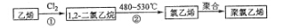
反应①的化学方程式是_____________，反应类型为_______，反应②的反应类型为___________。[来源:Zxxk.Com]
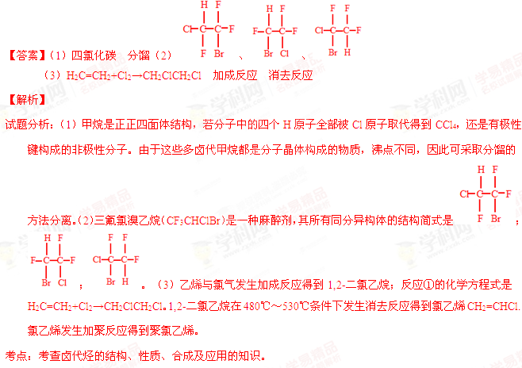
16．（9分）锂锰电池的体积小、性能优良，是常用的一次电池。该电池反应原理如图所示，其中电解质LiCIO₄。溶于混合有机溶剂中，Li⁺通过电解质迁移入MnO₂晶格中，生成LiMnO₂。
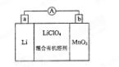
回答下列问题：
（1）外电路的电流方向是由____极流向____极。（填字母）
（2）电池正极反应式为____。
（3）是否可用水代替电池中的混合有机溶剂？____（填“是”或“否”），原因是____________。
（4）MnO₂可与KOH和KClO₃，在高温下反应，生成K₂MnO₄，反应的化学方程式为_______________。K₂MnO₄在酸性溶液中歧化，生成KMnO₄和MnO₂的物质的量之比为___________。
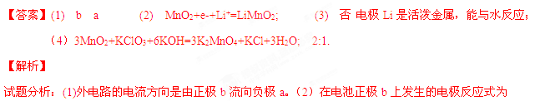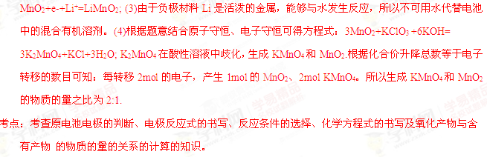
17．（9分）硫代硫酸钠( Na₂S₂O₃)可用做分析试剂及鞣革还原剂。它受热、遇酸易分解。工业上可用反应：2Na₂S+Na₂CO₃+4SO₂=3Na₂S₂O₃ +CO₂制得。实验室模拟该工业过程的装置如图所示。
回答下列问题：
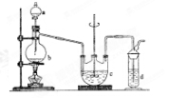
（1）b中反应的离子方程式为__________________，c中试剂为_____________________。
（2）反应开始后，c中先有浑浊产生，后又变澄清。此浑浊物是____________________。
（3）d中的试剂为____________。
（4）实验中要控制SO₂生成速率，可以采取的措施有______________________（写出两条）。
（5）为了保证硫代硫酸钠的产量，实验中通入的SO₂,不能过量，原因是_______________________。
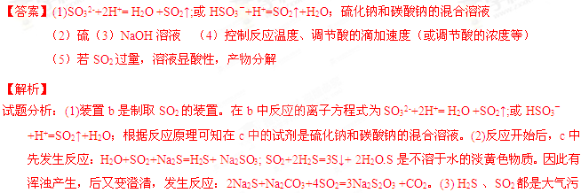染物。由于它们都是酸性气体，能够与碱发生反应，所以在d中的试剂为强碱NaOH溶液。学科网为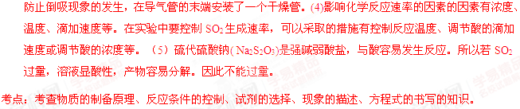
18．[选修5-有机化学基础】（20分）
18-I（6分）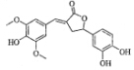
图示为一种天然产物，具有一定的除草功效。下列有关该化合物的说法错误的是
A．分子中含有三种含氧官能团
B．1 mol该化合物最多能与6molNaOH反应
C．既可以发生取代反应，又能够发生加成反应
D．既能与FeC1₃发生显色反应，也能和NaHCO₃反应放出CO₂
18-II(14分)l,6-己二酸(G)是合成尼龙的主要原料之一，可用含六个碳原子的有机化合物氧化制备。下图为A通过氧化反应制备G的反应过程(可能的反应中间物质为B、C、D、E和F):
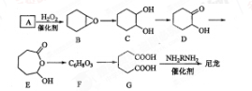
回答下列问题：
（1）化合物A中含碳87.8%，其余为氢，A的化学名称为_____________。
（2）B到C的反应类型为______________。
（3）F的结构简式为_____________。
（4）在上述中间物质中，核磁共振氢谱出峰最多的是__________，最少的是____。（填化合物代号）
（5）由G合成尼龙的化学方程式为___________________________。
（6）由A通过两步反应制备1，3-环己二烯的合成路线为________________________。
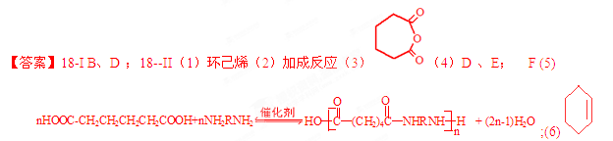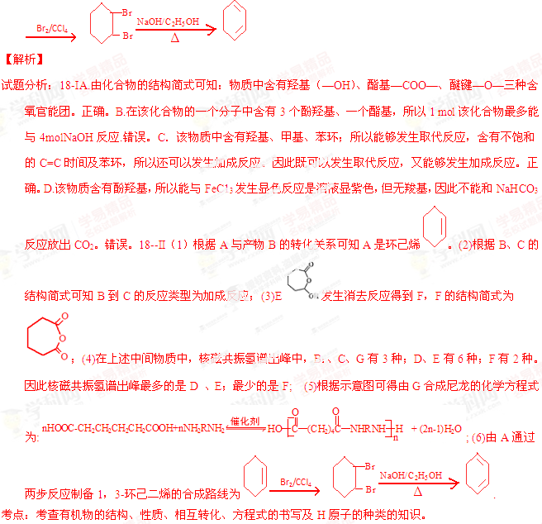19．【选修3-物质结构与性质】（20分）
19-I（6分）对于钠的卤化物(NaX)和硅的卤化物(SiX₄)，下列叙述正确的是
A．SiX₄难水解 B．SiX₄是共价化合物
C．NaX易水解 D．NaX的熔点一般高于SiX₄
19-II（14分）碳元素的单质有多种形式，下图依次是C₆₀、石墨和金刚石的结构图：
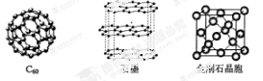
回答下列问题：
（1）金刚石、石墨、C₆₀.碳纳米管等都是碳元素的单质形式，它们互为_____________。
（2）金刚石、石墨烯（指单层石墨）中碳原子的杂化形式分别为____、____。
（3）C₆₀属于____晶体，石墨属于____晶体。
（4）石墨晶体中，层内C-C键的键长为142 pm，而金刚石中C-C键的键长为154 pm。其原因是金刚石中只存在C-C间的____共价键，而石墨层内的C-C间不仅存在____共价键，还有____键。
（5）金刚石晶胞含有____个碳原子。若碳原子半径为r，金刚石晶胞的边长为a，根据硬球接触模型，则r= ______a，列式表示碳原子在晶胞中的空间占有率____（不要求计算结果）。
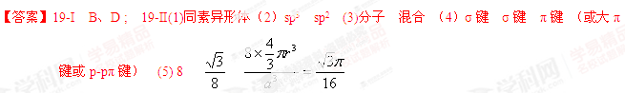
【解析】
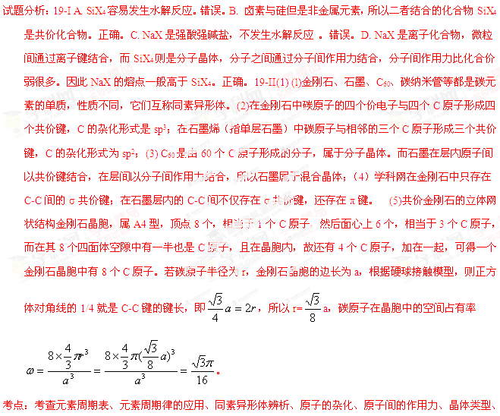关于晶体的一个计算的知识。
20．【选修2化学与技术】（20分）
20-I（6分）下列有关叙述正确的是
A．碱性锌锰电池中，MnO₂是催化剂 B．银锌纽扣电池工作时，Ag₂O被还原为Ag[来源:学+科+网Z+X+X+K]
C．放电时，铅酸蓄电池中硫酸浓度不断增大 D．电镀时，待镀的金属制品表面发生还原反应
20-II（14分）锌是一种应用广泛的金属，目前工业上主要采用“湿法”工艺冶炼锌。某含锌矿的主要成分为ZnS（还含少量FeS等其他成分），以其为原料冶炼锌的工艺流程如图所示：
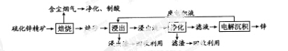
回答下列问题：[来源:Z_xx_k.Com]
（1）硫化锌精矿的焙烧在氧气气氛的沸腾炉中进行，所产生焙砂的主要成分的化学式为____。
（2）焙烧过程中产生的含尘烟气可净化制酸，该酸可用于后续的_______操作.
（3）浸出液“净化”过程中加入的主要物质为________，其作用是__________________。
（4）电解沉积过程中的阴极采用铝板，阳极采用Pb-Ag合金惰性电极，阳极逸出的气体是____。
（5）改进的锌冶炼工艺，采用了“氧压酸浸”的全湿法流程，既省略了易导致空气污染的焙烧过程，又可获得一种有工业价值的非金属单质。“氧压酸浸”中发生的主要反应的离子方程式为____________________。
（6）我国古代曾采用“火法”工艺冶炼锌。明代宋应星著的《天工开物》中有关于 “升炼倭铅”的记载：“炉甘石十斤，装载入一泥罐内，……，然后逐层用煤炭饼垫盛，其底铺薪，发火煅红，……，冷淀，毁罐取出，……，即倭铅也。”该炼锌工艺过程主要反应的化学方程式为____。（注：炉甘石的主要成分为碳酸锌，倭铅是指金属锌）
